EXPRESO DEL ESTE 2020
CON DESAYUNOS AMERICANOS
03 Días / 02 Noches

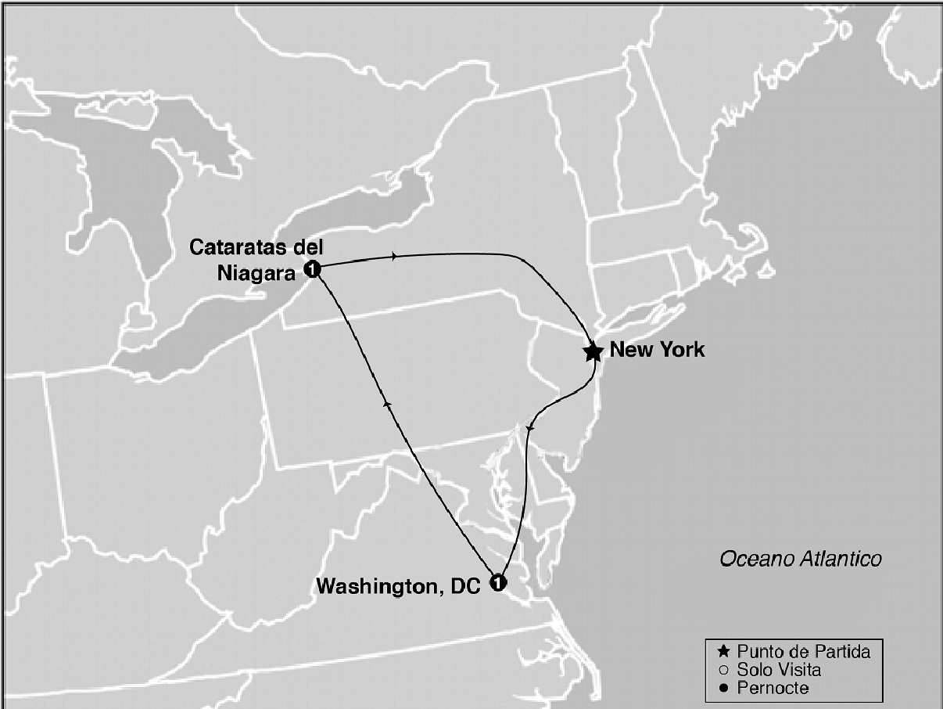
SALIDAS GARANTIZADAS

****2020****

Mayo 9 16 23 30
Junio 6 13 20 27
Julio 4 11 18 25
Agosto 1 8 15 22 29
Septiembre 5 12 19 26
Octubre 3 10 17 24 31

ITINERARIO

Día 1: New York / Washington
Salida hacia la capital del pais cruzaremos los estados de New Jersey, Delaware y Maryland donde podremos admirar en el camino los diferentes paisajes de cada uno de ellos. Llegada a Washington DC la maravillosa capital de los Estados Unidos, nuestra primera parada sera en el museo Smithsoniano del Aire y del Espacio donde el pasajero podra recorrerlo a su gusto. Luego del almuerzo (no incluido) comienza la visita de la ciudad donde veremos: La Casa Blanca (no se ingresa solo se ve el exterior) aqui haremos una parada para tomar fotos, continuaremos por la Av. Pennsylvania para ver las oficinas de la Alcaldia, FBI, el viejo edificio del correo, los Archivos Nacionales hasta llegar al Capitolio. Este maravilloso edificio es un ejemplo del neoclasicismo arquitectónico estadounidense. Nuestro camino continuara hacia el Cementerio de Arlington en el estado de Virginia, donde visitaremos las tumbas de la familia Kennedy (JFK/Robert/Edward), US Marine Corps War Memorial mas conocido como Iwo Jima, continuando hacia al centro de la ciudad, pasaremos por el Monumento a Washington monumento conmemorativo al primer presidente de los Estados Unidos localizado en el extremo oeste del National Mall. Nuestros proximos puntos de visita e interes seran los siguientes monumentos: el del Presidente Abraham Lincoln, el de los caidos en la Guerra de Vietnam y el de la Guerra de Corea. Pasaremos para tener una vista panoramica del Monumento a Martin Luther King. Finalizada la visita continaumos al hotel. Resto de la tarde Libre. Alojamiento.
Día 2: Washington / Niágara Falls
Desayuno Americano.Temprano en la mañana salida hacia Niagara. La ruta recorre los estados de Pennsylvania y New York atravesando los montes Apalaches. Llegaremos a Niagara en horas de la tarde y acorde a la temporada realizaremos el paseo del barco Maid of the Mist indistintamente en este dia o al siguiente .Alojamiento

Día 3: Niágara Falls / New York
Desayuno Americano - Pasajeros con Visa: Por la mañana cruzaremos la frontera para visitar: el Parque de la Reina Victoria, las cataratas de Niagara, el Reloj floral, Table Rock. Pasajeros sin Visa: sugerimos aprovechar para recorrer: Isla de la Cabra, The Niagara Gorge Discovery Center, el Aerospace Museum . A la hora indicada el guia los buscara para regresar a la ciudad de New York en horas de la tarde.

Fin de nuestros servicios

PROGRAMA INCLUYE:
- Circuito basado en hotel turista y/o turista superior
- Incluye 2 Desayunos Americanos
- Incluye Crucero Maid of the Mist - Opera de Mayo a Octubre.
- Incluye manejo de 1 maleta por pasajero durante el recorrido, maletas adicionales serán cobradas.
- Impuestos Ecuatorianos: IVA, ISD

PRECIOS POR PERSONA EN US$
SALIDAS | SGL | DBL | TPL | CUA | CHD
2020  Mayo 9 16 23 30  Junio 6 13 20 27  Julio 4 11 18 25  Agosto 1 8 15 22 29  Septiembre 5 12 19 26  Octubre 3 10 17 24 31 | 921 | 709 | 653 | 626 | 534

**APLICA PARA PAGO EN EFECTIVO, CHEQUE O TRANSFERENCIA**
CONSULTE NUESTRO SISTEMA DE PAGO CON TARJETA DE CREDITO

HOTELES SELECCIONADOS:
Washington Marriott Wardman Park Hotel
Niagara Falls Sheraton at the Falls

HOTELES DE RECOGIDA:
6:30 RIU Plaza New York Times Square
6:40 Pennsylvania Hotel

NOTAS:
- NO INCLUYE TICKET AEREO
- Circuito se realizara en español y/o portugués
- Confirmación de los hoteles definitivos estarán disponibles 30 días antes de la salida. Es responsabilidad de la agencia vendedora de solicitar dicha información.
- En caso de no reunir número suficiente de participantes, circuito se realizara en modernos minibuses o vanes.
- Es responsabilidad de la agencia informar el hotel donde se presentara el pasajero para la salida del circuito al momento de confirmar la reserva.
- Precio de los circuitos incluyen visitas y excursiones indicadas en itinerario.
- Precios sujetos a cambio sin previo aviso y disponibilidad
- Tarifas no aplican para fechas de congresos y/o eventos especiales

**Para nosotros es un placer servirle**

